
ГОСУДАРСТВЕННЫЙ СТАНДАРТ СОЮЗА ССР
ТЕТРАПОДЫ ДЛЯ БЕРЕГОЗАЩИТНЫХ
И ОГРАДИТЕЛЬНЫХ СООРУЖЕНИЙ
ГОСТ 20425-75

ГОСУДАРСТВЕННЫЙ КОМИТЕТ СССР ПО ДЕЛЛМ СТРОИТЕЛЬСТВА
Москва
ГОСУДАРСТВЕННЫЙ СТАНДАРТ СОЮЗА ССР
ТЕТРАПОДЫ ДЛЯ БЕРЕГОЗАЩИТНЫХ И ОГРАДИТЕЛЬНЫХ СООРУЖЕНИЙ  Concrete Tetrapod for Costal  Protecting Installations | ГОСТ  20425-75
Постановлением Государственного комитета Совета Министров СССР по делам строительства от 18 декабря 1974 г. № 244 срок введения установлен
с 01.01. 1976 г.
Настоящий стандарт распространяется на фигурные бетонные блоки - тетраподы, предназначаемые для берегозащитных и оградительных сооружений.

1. ФОРМА, МАРКИ И ОСНОВНЫЕ РАЗМЕРЫ
1.1. Форма, марки и основные размеры тетраподов должны соответствовать указанным на чертеже и в табл. 1.
Таблица 1
 | Основные размеры, см
Марки | Высота тетрапода Н | Расстояние от плоскости малого основания усеченного конуса до центра тетрапода h | Высота усеченного конуса h₁, | Диаметр большого основания усеченного конуса D | Диаметр малого основания усеченного  конуса d | Ширина тетрапода В
Т-15 | 1,34 | 88 | 57 | 65 | 38 | 144
Т-3,0 | 170 | 112 | 85 | 78 | 46 | 183
T-5,0 | 207 | 138 | 105 | 94 | 50 | 225
Т-7,8 | 235 | 156 | 120 | 105 | 60 | 255
Т-13 | 279 | 180 | 140 | 128 | 70 | 294
Т-20 | 310 | 202 | 150 | 148 | 88 | 330
Т-25 | 335 | 218 | 163 | 159 | 95 | 356
Примечание Цифры в обозначении марки означают массу тетрапода в тоннах.
1.2. Отклонения от проектных размеров тетраподов не должны превышать следующих величин:
по диаметру малого основания усеченного конуса d, мм ±20
по высоте Н, мм ±50
по наклону образующей усеченного конуса, °/о ±2
1.3. Тетраподы всех марок изготовляют без подъемных петель. Подъем и установку тетраподов в сооружение следует производить при помощи специальных приспособлений. По соглашению с потребителем тетраподы могут изготовляться, с подъемными петлями, расположенными по оси каждого конуса или с одной петлей, расположенной по оси одного из конусов основания.

2. ТЕХНИЧЕСКИЕ ТРЕБОВАНИЯ
2.1.. Тетраподы должны изготовляться в соответствии с требованиями настоящего стандарта по рабочим чертежам, утвержденным в установленном порядке.
2.2. Тетраподы должны изготовляться из гидротехнического бетона марки не ниже 300 по прочности на сжатие.
2.3. Тетраподы, предназначаемые для работы в условиях агрессивной воды-среды, должны изготовляться с учетом соответствующих мероприятий, обеспечивающих надежную стойкость бетона против действия агрессивной воды-среды.
2.4. Тетраподы должны быть морозостойкими и водонепроницаемыми, Марки бетона тетраподов по морозостойкости и водонепроницаемости назначаются проектной организацией в зависимости от климатических условий района строительства и для сооружений I-II классов капитальности должны быть не ниже указанных в табл. 2. Для сооружений III-IV классов капитальности. марки бетона по морозостойкости и водонепроницаемости должны быть снижены на одну ступень, но не ниже Мрз 100 и В6 для морских сооружений и Мрз 75 и В4 для речных сооружений.
Таблица 2
Расчетная температура наружного | Марки тетраподов
воздуха (средняя температура | по морозостойкости |  | по водонепроницаемости
наиболее холодной пятидневки) в районе строительства | для морских сооружений | для речных сооружений | для морских сооружений | для речных сооружений
Ниже минус 35°С | Мрз 300 | Мрз 200 | В6 | В4
Ниже минус 20°С, но не ниже минус 35°С | Мрз 200 | Мрз 150 | В6 | В4
Ниже минус 5°С, но не ниже минус 20°С | Мрз 150 | Мрз 100 | В6 | В4
Выше минус 5°С | Мрз 100 | Мрз 75 | В6 | В4
Примечание. Расчетную температуру наружного воздуха (среднюю температуру наиболее холодной пятидневки) следует принимать по главе СНиП II-A.6-72, «строительная климатология и геофизика. Основные положения проектирования».
Тетрапод. Общий вид
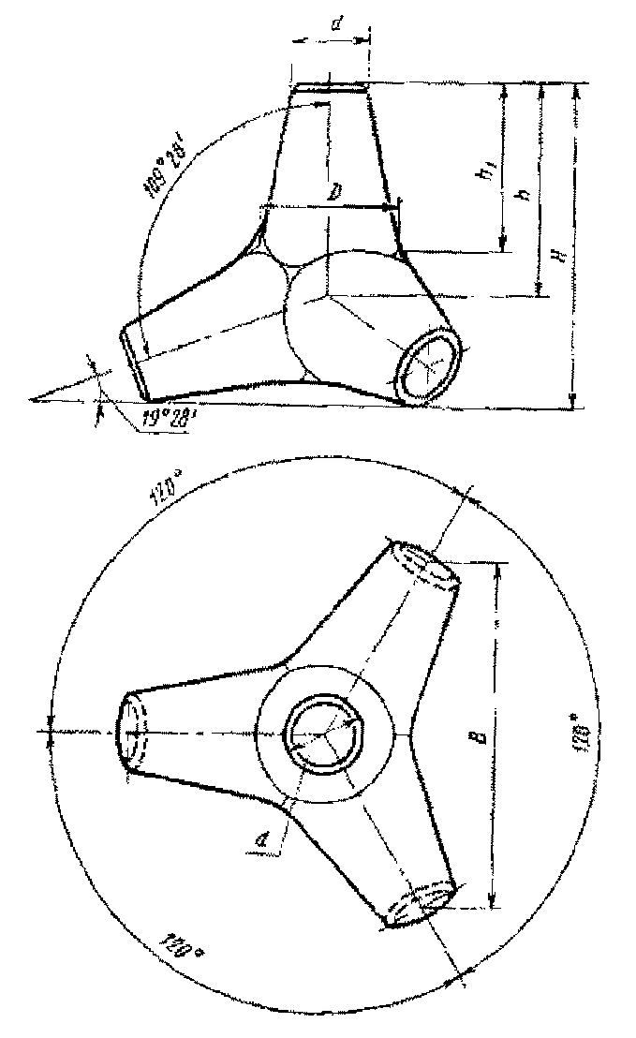
2.5. Тетраподы для берегозащитных сооружений, расположенных в приурезовой зоне побережья с галечными наносами с интенсивным волнением и подвергающихся действию льда, должны изготовляться из гидротехнического бетона марки не ниже 400 по прочности на сжатие и водонепроницаемостью не ниже В6.
2.6 Качество бетона должно соответствовать требованиям ГОСТ 4795-68.
2.7. Отпускная прочность бетона тетраподов в момент отгрузки их с предприятия-изготовителя должна быть не менее 70% от проектной.
2.8. Внешний вид и качество поверхности тетраподов должны удовлетворять следующим требованиям:
местные наплывы и вмятины не должны иметь глубину более 20 мм;
раковины и воздушные поры (местные) не должны иметь глубину более 20 мм и длину более 200 мм и общую площадь раковин более 3% от площади поверхности тетраподов;
местные усадочные поверхностные трещины не должны иметь ширину более 0,2 мм и длину более 1/4 длины образующей конуса;
околы бетона конусов тетрапода не должны иметь глубину более 10 мм и длину более 50 мм на 1 м;
сквозные трещины, трещины у основания усеченного конуса или вдоль образующей конуса на всей его длине не допускаются.
2.9. При изготовлении тетраподов с подъемными петлями эти петли должны изготовляться из горячекатаной гладкой арматурной стали класса A-I марок ВСт3сп и ВСтЗпс2 по ГОСТ 5781-75 и ГОСТ 380-71 по рабочим чертежам, утвержденным в установленном порядке. При этом смещение положения подъемных петель от оси конуса допускается не более чем на 10 мм. Петли должны быть очищены от наплывов бетона. Изготовление тетраподов с подъемными петлями для районов строительства с расчетной температурой наружного воздуха (средней температурой наиболее холодной пятидневки) ниже минус 35°С не допускается.

3. ПРАВИЛА ПРИЕМКИ
3.1. Готовые тетраподы должны быть приняты техническим контролем предприятия-изготовителя, которое обязано гарантировать качество изготовленных тетраподов в соответствии с требованиями настоящего стандарта.
3.2. Поставка тетраподов должна производиться партиями. В каждой партии должны быть тетраподы одного типа, изготовленные из материалов одного качества и по одной технологии.
3.3. Размер партии устанавливают в количестве не более 100 шт.
3.4. Для проверки качества продукции от каждой партии отбирают тетраподы в следующем количестве:
для проверки размеров-5%, но не менее 3 шт. от партии;
для испытания на прочность - 2 шт. от партии (образцы получают путем выпиливания их из тетраподов).
Для выявления дефектов и повреждений на поверхности тетраподов производят осмотр всей партии, предъявленной к приемке.
3.5. Предприятие-изготовитель должно производить испытания бетона тетраподов на морозостойкость не реже одного раза в год, а также при замене материалов, изменении технологии приготовления бетонной смеси или условий твердения бетона.
3.6. При получении неудовлетворительных результатов проверки соответствия требований настоящего стандарта хотя бы по одному тетраподу производят проверку удвоенного количества тетраподов. Если при повторной проверке окажется хотя бы один тетрапод, не соответствующий требованиям настоящего стандарта, то приемку тетраподов производят поштучно.
3.7. Потребитель имеет право производить контрольную проверку качества готовых тетраподов, применяя при этом порядок отбора тетраподов и методы их испытания, предусмотренные настоящим стандартом.

4. МЕТОДЫ ИСПЫТАНИЙ
4.1. Размеры тетраподов и наклон образующих конусов проверяют металлическими измерительными инструментами с точностью измерений до 10 мм.
4.2. Прочность бетона определяют по ГОСТ 4800-59 и ГОСТ 18105-72.
4.3. Морозостойкость бетона определяют по ГОСТ 4800-59.
4.4. Водонепроницаемость бетона определяют по ГОСТ 4800-59.

5. МАРКИРОВКА, ХРАНЕНИЕ И ТРАНСПОРТИРОВАНИЕ
5.1. На наружной поверхности тетрапода должны быть нанесены несмываемой краской следующие маркировочные знаки:
а) товарный знак предприятия-изготовителя или его краткое наименование;
б) марка тетрапода;
в) дата изготовления и заводской порядковый номер изделия.
5.2. Предприятие-изготовитель должно сопровождать каждую отгружаемую партию тетраподов паспортом, в котором должны указываться:
а) наименование и адрес предприятия-изготовителя;
б) дата составления и номер паспорта;
в) наименование марки тетраподов;
г) количество тетраподов каждой марки;
д) дата изготовления тетраподов;
е) проектная марка бетона по прочности на сжатие и отпускная прочность бетона тетраподов;
ж) марка бетона тетраподов по морозостойкости и водонепроницаемости;
з) обозначение настоящего стандарта.
6.3. Тетраподы должны храниться на горизонтальной площадке рассортированными по маркам. При этом должна быть обеспечена возможность захвата и свободный подъем каждого тетрапода.
5.4. Подъем, погрузка и выгрузка тетраподов должны производиться краном при помощи специальных приспособлений.
Допускается подъем тетраподов за монтажные подъемные петли.
5.5. Перетаскивание тетраподов волоком запрещается.
5.6. Погрузка, транспортирование и разгрузка тетраподов должны проводиться с соблюдением мер, исключающих возможность их повреждений.

